УДК 535.329:541.64

Моделирование 3D профиля скорости нелинейной вязкоупругой жидкости в канале с квадратным сечением

Алтухов Ю.А., Самойлов В.С.*, Пышнограй И.Г.*, Пышнограй Г.В.

Алтайская государственная педагогическая академия, г. Барнаул, Россия
*Алтайский государственный технический университет им. И.И. Ползунова,
г. Барнаул, Россия

РЕЗЮМЕ

Динамика полимерной среды находящейся в вязкотекучем состоянии описана в рамках реологической модели нелинейной вязкоупругой жидкости с одним тензорным внутренним термодинамическим параметром. Система уравнений сохранения записана в предположении отсутствия вторичных течений и представляет собой систему семи дифференциальных уравнений в частных производных первого порядка. В результате решения этой системы были найдены профиль скорости и составляющие тензора напряжений как функции точки пространства и реологических параметров полимерной жидкости.

Ключевые слова: реология; линейные полимеры; реологическое уравнение состояния; трехмерное моделирование

3D velocity profile modeling of nonlinear viscoelastic fluid flow in the channel with square section

Altukhov Y.A., Samoilov V.S.*, Pyshnogray I.G.*, Pyshnogray G.V.

Polzunov Altay State Technical University, Barnaul, Russia
*Altay State Pedagogical Academy, Barnaul, Russia

SUMMARY

Dynamics of the polymeric media being in a plastic condition is described within the limits of rheological model of a nonlinear viscoelastic fluid with one tensor internal thermodynamic parameter. The system of the equations of preservation is written down in the assumption of absence of secondary flows and represents system of seven partial differential equations of the first order. As a result of the decision of this system the velocity profile and components of stress tensor as functions of a point of space and rheological parameters of a polymeric fluid have been found.

Key words: rheology; linear polymers; the rheological equation of a condition; three-dimensional modeling

Полимерные материалы и изделия на их основе находят все большее применение на практике. Это связано не только с тем, что они используются в качестве заменителей дерева, металлов, растительных волокон и пр., но и с тем, что полимеры демонстрируют ряд уникальных свойств, позволяющих использовать их в качестве матрицы при производстве наноматериалов и нанокомпозитов, что приводит к увеличению мирового производства полимеров и к необходимости разработки новых технологий их переработки. Одним из преимуществ использования полимеров является то, что они легко переходят в вязкотекучее состояние, что существенно упрощает их переработку. Это повышает актуальность задачи о математическом моделировании динамики полимерных сред, находящихся в вязкотекучем состоянии.
При описании течений растворов и расплавов линейных полимеров в различных узлах технологического оборудования важную роль играет формулировка реологического определяющего соотношения, которое устанавливает связь между кинематическими характеристиками потока и внутренними термодинамическими параметрами.
В настоящее время можно отметить наличие устойчивого развития математических методов в области моделирования полимерных жидкостей. Это связано с применением микроструктурного подхода к получению реологических определяющих соотношений и выражается в том, что удалось сформулировать замкнутую систему уравнений динамики и выполнить ряд нетривиальных расчетов на базе этой системы. Достоинствами микроструктурного подхода является возможность проследить связь между макро- и микрохарактеристиками полимерной системы, а его основу составляют уравнения динамики макромолекулы. В случае, когда динамика макромолекулы моделировалась нелинейной гантелью, что соответствует учету только одного, самого медленного релаксационного процесса, ранее [1] была получена простая реологическая модель
(1)
Здесь $σ_{\text{ik}}$ – тензор напряжений; p – гидростатическое давление; и – начальные значения сдвиговой вязкости и времени релаксации;$ν_{\text{ik}}$ – тензор градиентов скорости; a_{ik} – симметричный тензор анизотропии второго ранга; I=a_{jj} – первый инвариант тензора анизотропии; – симметризованный тензор градиентов скорости; – феноменологические параметры модели, учитывающие в уравнениях динамики макромолекулы размеры и форму молекулярного клубка.
Эта модель проверялась на соответствие вискозиметрическим течениям
[1-3]. В ходе численного эксперимента были получены зависимости сдвигового напряжения, сдвиговой вязкости, первой и второй разностей нормальных напряжений от скорости сдвига и вязкости при одноосном растяжении от скорости удлинения. Также на основе модели (1) были рассчитаны такие динамические характеристики линейных полимеров, как модуль сдвига и модуль потерь. Эти величины были рассчитаны в режимах наложения на стационарное сдвиговое течение малых осциллирующих колебаний в параллельном и ортогональном сдвигу направлениях [3]. При этом сравнение полученных расчетных зависимостей с экспериментальными данными, взятыми из литературных источников, демонстрирует качественное соответствие модели реальным течениям растворов и расплавов линейных полимеров. Проведенные исследования показали, что модель адекватно описывает такие особенности течений линейных полимеров, как аномалия вязкости, первая и вторая разности нормальных напряжений, немонотонное установление сдвиговых напряжений, в достаточно широком диапазоне скоростей деформации.
Также на основе модели было рассмотрено стационарное течение в гладкой круглой трубе под действием постоянного перепада давления. При этом система уравнений для решения полной гидродинамической задачи была записана в цилиндрической системе координат [4]. Еще модель (1) применялась для определения профиля скорости нелинейной вязкоупругой жидкости, движущейся в зазоре между параллельными плоскостями под действием постоянного перепада давления в различных условиях на границе, при наличии прилипания на стенке [5,6] и при наличии проскальзывания [7].
В настоящей работе применим реологическую модель (1) для описания установившегося течения полимерной жидкости в каналах прямоугольного сечения. Для того чтобы на основе этой модели проводить расчеты реальных течений к (1) следует добавить уравнения сохранения массы и импульса, которые в декартовых координатах имеют вид [8-10]:
,
,
, (2)
,
где u, v, w – скорости вдоль осей Ox, Oy, и Oz соответственно; – плотность.
Тогда система уравнений для описания независящего от переменной z трехмерного течения примет вид:
(3)
(4)
(5)
(6)
(7)
(8)
(9)
(10)
(11)
(12)
Система уравнений (3-12) записана в декартовых координатах, что удобно в случае, когда граница расчетной области строится из прямых линий. Например, когда расчетная область представляет собой прямоугольник или квадрат. Далее будем искать установившееся решение этой системы, для которого . Тогда система уравнений (3-12) примет вид
(13)
(14)
(15)
(16)
(17)
(18)
(19)
(20)
(21)
Если проанализировать уравнения системы (13-21), то можно увидеть, что первые два уравнения (13) и (14) не влияют на другие уравнения системы (13-21). Поэтому в дальнейшем будем рассматривать систему уравнений (15-21), которая представляет собой систему уравнений в частных производных первого порядка, для решения которой будем использовать метод конечных элементов.
Параметрами системы уравнений (15-21) являются $κ,β$, , и $A$. Первые четыре параметра характеризуют физические свойства исследуемого материала и определяются из вискозиметрических опытов [1-7]. Варьирование этих параметров для одного образца не допускается. Последний параметр:$A$ – градиент давления характеризует гидродинамические свойства потока и достаточно просто может изменять свои значения в опытах. Поэтому рассмотрим влияние этого параметра на вид профиля скорости при фиксированных значениях параметров $κ=0,\text{12},β=0,1$, , . Рассчитанная численно зависимость $w=w(x,y)$ представляет собой гладкую поверхность с одним максимумом, достигаемым в точке (0,5;0,5). Максимальное значение скорости растет с ростом перепада давления $A$. Профиль скорости $w=w(x,y)$ симметричен относительно плоскостей $x=0,5$ и $y=0,5$. На рис.1 представлены сечения профиля скорости $w=w(x,y)$ плоскостью $y=0,5$ для различных значений перепада давления $A$.

Рис.1. Влияние градиента давления на осевые сечения профиля скорости.

Также можно отметить, что при малых значениях параметра $A$ сечения профиля скорости мало отличаются от параболического, а с ростом $A$ отклонение от параболического профиля увеличивается, как это видно из рис.2 а), б), где построены сечения плоскостями $y=0,5; 0,4; 0,3; 0,2; 0,1$ отношения к его максимальному значению.

(а)

(б)

Рис.2. Влияние градиента давления на вид профиля скорости при различных расстояниях до оси канала.

Отмеченное здесь отклонение сечений профиля скорости от параболического наблюдается и в экспериментальных данных [11,12]. На рис.3 представлено сопоставление трехмерного профиля скорости и изолиний профиля скорости для расплава полиэтилена высокого давления, откуда можно сделать вывод о качественном соответствии теоретических и экспериментальных данных.

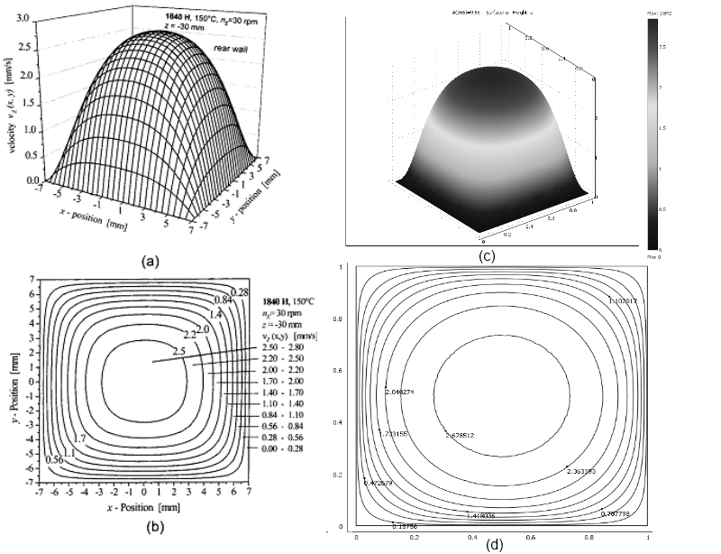
Рис.3. Сопоставление экспериментальных (а), (b) и теоретических (c) (d) профилей скорости для расплавов полиэтилена высокого давления.

Таким образом, в работе, на примере течения в канале с квадратным сечением, продемонстрирована принципиальная возможность моделирования на основе модифицированной реологической модели Виноградова-Покровского двух и трехмерных течений полимерных жидкостей. Это может служить основой для постановки и решения на базе этой модели более сложных задач, например расчета вторичных течений в каналах с изменяющейся геометрией.

ЛИТЕРАТУРА

1. Пышнограй Г.В., Покровский В.Н., Яновский Ю.Г., Карнет Ю.Н.,
Образцов И.Ф. Определяющее уравнение нелинейных вязкоупругих (полимерных) сред в нулевом приближении по параметрам молекулярной теории и следствия для сдвига и растяжения // Докл. АН СССР. – 1994. – Т.335. – №9. – C.612-615.
2. Гусев А.С., Макарова М.А., Пышнограй Г.В. Мезоскопическое уравнение состояния полимерных сред и описание динамических характеристик на его основе // Инженерно-физический журнал. – 2005. – Т.78. – №5. – С.55-61.
3. Зинович С.А., Головичёва И.Э., Пышнограй Г.В. Влияние молекулярной массы на сдвиговую и продольную вязкость линейных полимеров // Прикладная механика и техническая физика. – 2000. – Т.41. – №2. – С.154-160.
4. Головичева И.Э., Пышнограй Г.В., Попов В.И. Обобщение закона Пуазейля на основе реологического определяющего соотношения полимерных жидкостей // Прикладная механика и теоретическая физика. – 1999. – Т.40. – №5. – С.158-163.
5. Алтухов Ю.А., Гусев А.С., Макарова М.А., Пышнограй Г.В. Обобщение закона Пуазейля для плоскопараллельного течения вязкоупругих сред// Механика композиционных материалов и конструкций. – 2007. – Т.13. – №4. – C.581-590.
6. Кузнецова Ю.Л., Скульский О.И., Пышнограй Г.В. Течение нелинейной упруговязкой жидкости в плоском канале под действием заданного градиента давления // Вычислительная механика сплошных сред. – 2010. – Т.3. – №2. – С.55-69.
7. Алтухов Ю.А., Пышнограй И.Г. Об учете проскальзывания в плоскопараллельном течении полимерной жидкости // Механика композиционных материалов и конструкций. – 2011. – Т.17. – №3. – C.341-350.
8. Ландау Л.Д., Лифшиц Е.М. Теоретическая физика. / Учебное пособие. В 10 томах. Т.6. Гидродинамика. – М.: Наука, 1988. – 736 с.
9. Скульский О.И., Аристов С.Н. Механика аномально вязких жидкостей. – Екатеринбург: Изд-во УрО РАН, 2004. – 154 с.
10. Josef D.D. Fluid dynamics of viscoelastic liquids. – Springer, 2007. – 756 p.
11. Schmidt M., Wassner E., Munshtedt H. Setup and test of a laser Doppler velocimeter for investigations of flow behavior of polymer melts // Mechanics of Time-Dependent Materials. – 1999. – Vol.3. – P.371-393.
12. Wassner E., Schmidt M., Munstedt H. Entry flow of a low-density-polyethylene melt into a slit die: An experimental study by laser-Doppler velocimetry // J. Rheol. – 1999. – Vol.6 – N43. – P.1339-1353.

Поступила в редакцию 30 июня 2012 года.

Работа выполнена при финансовой поддержке РФФИ (грант №01-12-00033) и ФЦП «Исследования и разработки по приоритетным направлениям развития научно-технологического комплекса России на 2007-2013 годы» ГК № 07.514.12.4034.
Сведения об авторах: Алтухов Юрий Александрович, д.ф.-м.н., проф., кафедра Теоретических основ информатики, ФГБОУ ВПО «Алтайская государственная педагогическая академия», г. Барнаул, Россия, e-mail: yuri_altukhov@mail Самойлов Василий Сергеевич, асп., кафедра Высшей математики, ФГБОУ ВПО «Алтайский государственный технический университет им.И.И.Ползунова, г. Барнаул, Россия, e-mail: sambacr@gmail.com Пышнограй Иван Григорьевич, асп., кафедра Высшей математики, ФГБОУ ВПО «Алтайский государственный технический университет им.И.И.Ползунова, г. Барнаул, Россия, e-mail: ivan262@bk.ru Пышнограй Григорий Владимирович, д.ф.-м.н., проф., зав. кафедрой Математического анализа и прикладной математики, ФГБОУ ВПО «Алтайская государственная педагогическая академия», г. Барнаул, Россия, e-mail: pyshnograi@mail.ru

